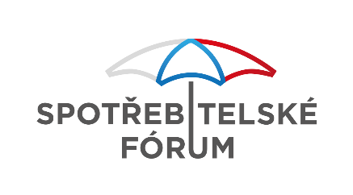
Po loňské stagnaci si ČR letos v žebříčku konkurenceschopnosti o jednu příčku pohoršila a skončila na 34. místě
Praha 17.6. 2021
Zapsaný ústav Spotřebitelské fórum coby odborný spolupracující partner za Českou republiku a švýcarský institut IMD dnes společně zveřejnili 32. vydání žebříčku konkurenceschopnosti. Po loňské stagnaci si ČR letos v žebříčku o jednu příčku pohoršila a skončila na 34. místě.
Pozici nejvíce konkurenční ekonomiky obsadilo Švýcarsko. Následuje Švédsko, Dánsko a Nizozemsko. První pětici nejkonkurenceschopnějších ekonomik uzavírá Singapur. Ten byl v posledních dvou letech v žebříčku premiantem, ale letos doplatil na ekonomické důsledky pandemie, ztrátu pracovních příležitostí a zhoršenou produktivitu.
S obdobím pandemie se tak doposud z hlediska globálního srovnání konkurenceschopnosti nejlépe vyrovnávají menší ekonomiky s dostatečně diverzifikovanou hospodářskou aktivitou a efektivním fungováním veřejných služeb.
Z ekonomik nad 20 milionů obyvatel se nejvýše v žebříčku dostal Taiwan, který si polepšil o tři místa a letos obsadil celkové 8. místo. Z velkých ekonomik světa se mezi nejkonkurenceschopnější dostaly USA na 10. místě, což je stejný výsledek jako v loňském roce. Německo si polepšilo z loňského 17. místa na letošní 15. pozici. Jen o příčku za ním se dostala Čína (16.), která si o 4 pozice polepšila a kompenzovala tak z části svůj propad v žebříčku z předchozího roku, který byl významně ovlivněn zejména probíhající obchodní válkou s USA. Vylepšení o jednu pozici se letos dostalo také Spojenému království, které obsadilo 18. místo.
Česká republika v žebříčku poklesla o jednu příčku na celkovou 34 pozici. Z bezprostředních konkurentů o umístění v žebříčku nás letos předskočilo Japonsko, které si tak vylepšilo loňský propad v žebříčku konkurence způsobený jeho dlouhodobou ekonomickou stagnací. „Ukazatele efektivity veřejného sektoru za loňský rok v souhrnu stagnovaly. Propad o jednu příčku v letošním žebříčku konkurenceschopnosti je dán ztrátou efektivity podnikatelské sféry v důsledku pandemie a výraznějším propadem ukazatelů ekonomiky.“ vysvětluje Kryštof Kruliš, předseda správní rady Spotřebitelského fóra, které na žebříčku spolupracuje za Českou republiku.
„Dle dotazníkového šetření pokládají čeští manageři za největší výhodu naší ekonomiky kvalifikovanou pracovní sílu a s odstupem pak také nákladovou konkurenceschopnost. Relativně dobře v letošním ročníku hodnotili také efektivitu pracovních vztahů a úroveň vzdělanosti. Schopnosti veřejného sektoru a efektivita právního prostředí u nás naopak patří mezi nejméně často uváděné klady naší ekonomiky.“ dodává Kryštof Kruliš ze Spotřebitelského fóra.
V rámci zemí Visegradské skupiny Česká republika zůstává s umístěním na 34. příčce nadále nejvíce konkurenceschopnou ekonomikou, před Maďarskem (42.), Polskem (47) a Slovenskem (50).

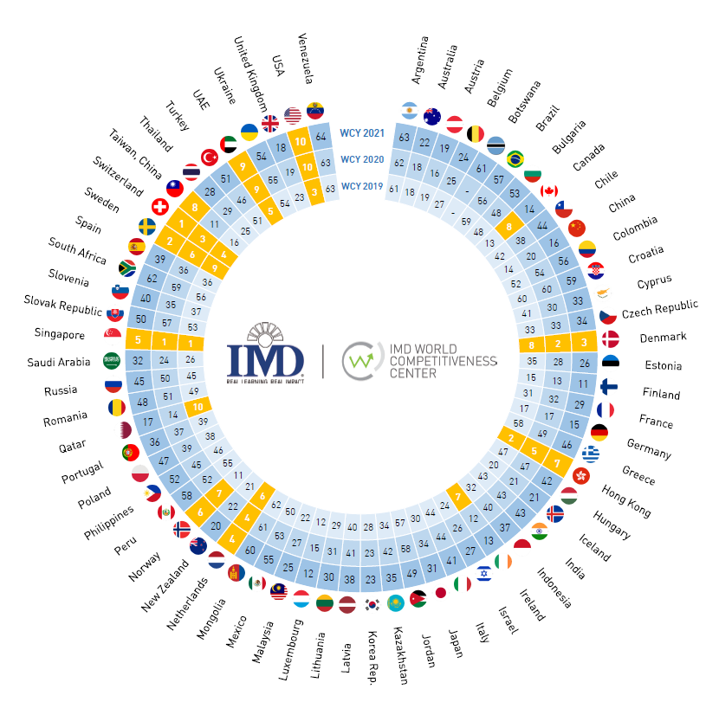

Letošní ročník žebříčku porovnává konkurenceschopnost 64 ekonomik světa. Srovnání vychází z 255 indikátorů, z nichž 163 je založeno na dostupných statistických údajích a 92 vychází z průzkumu mezi předními manažery v jednotlivých zemích. Průzkum se uskutečnil v měsících únor až duben 2021. Základní kategorie konkurenceschopnosti sledované v žebříčku jsou výkonnost hospodářství, efektivita vlády a podnikatelského prostředí a infrastruktura. Žebříček je celosvětově přístupný od 17.6. 2020 10:00 CELČ na: www.imd.org/wcc.

Kontaktní osoba:
Kryštof Kruliš, Ph.D.
předseda správní rady Spotřebitelského fóra
info@spotrebitelskeforum.cz

Spotřebitelské fórum, z.ú. je otevřená nezisková platforma pro komunikaci mezi občany, občanskými sdruženími, firmami a státem. Propojujeme spotřebitelské organizace a firmy působící na domácím trhu s cílem hájit zájmy českých spotřebitelů zejména v oblastech jako je maloobchod, sdílená ekonomika, e-commerce, realitní trh, zdravotnictví nebo finanční služby. Další informace na: http://www.spotrebitelskeforum.cz/

